Exercitiul E4 (PARTIAL, doar exemplul 10) din fisierul Laborator2_PLSQL.pdf si exercitiul E2.

E2

**Definiți un tip colecție denumit tip_orase_***. Creați tabelul excursie_*** cu următoarea structură:**

**cod_excursie NUMBER(4), denumire VARCHAR2(20), orase tip_orase_*** (ce va conține lista**

**orașelor care se vizitează într-o excursie, într-o ordine stabilită; de exemplu, primul oraș din listă va fi**

**primul oraș vizitat), status (disponibilă sau anulată).**

1. **Inserați 5 înregistrări în tabel.**

--facut la laborator

**b. Actualizați coloana orase pentru o excursie specificată:**

**- adăugați un oraș nou în listă, ce va fi ultimul vizitat în excursia respectivă;**

**- adăugați un oraș nou în listă, ce va fi al doilea oraș vizitat în excursia respectivă;**

**- inversați ordinea de vizitare a două dintre orașe al căror nume este specificat;**

**- eliminați din listă un oraș al cărui nume este specificat.**

--facut la laborator

**c. Pentru o excursie al cărui cod este dat, afișați numărul de orașe vizitate, respectiv numele orașelor.**

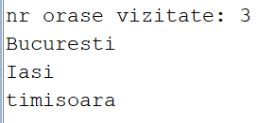

DECLARE

v_cod NUMBER:='&p_cod';

v_lista tip_orase_cco;

BEGIN

SELECT orase

INTO v_lista

FROM excursie_cco

WHERE cod_excursie=v_cod;

DBMS_OUTPUT.PUT_LINE('nr orase vizitate: '||v_lista.last);

FOR j IN v_lista.FIRST..v_lista.LAST loop

DBMS_OUTPUT.PUT_LINE (v_lista(j));

END LOOP;

END;

/

**d. Pentru fiecare excursie afișați lista orașelor vizitate.**

DECLARE

CURSOR coduri_excursii is SELECT cod_excursie from excursie_cco;

v_lista tip_orase_cco;

v_cod NUMBER(4);

BEGIN

OPEN coduri_excursii;

LOOP

FETCH coduri_excursii INTO v_cod;

EXIT WHEN coduri_excursii%notfound;

DBMS_OUTPUT.PUT_LINE('excursie: '||v_cod);

SELECT orase

INTO v_lista

FROM excursie_cco

WHERE cod_excursie=v_cod;

DBMS_OUTPUT.PUT_LINE('nr orase vizitate: '||v_lista.last);

FOR j IN v_lista.FIRST..v_lista.LAST loop

DBMS_OUTPUT.PUT_LINE (v_lista(j));

END LOOP;

END LOOP;

CLOSE coduri_excursii;

END;

/

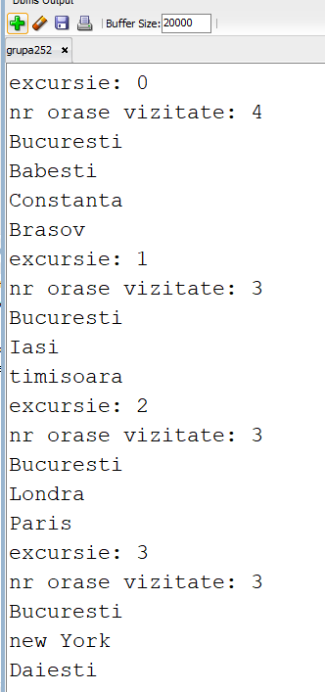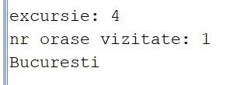

**e. Anulați excursiile cu cele mai puține orașe vizitate.**

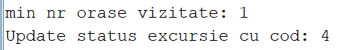

--e

DECLARE

CURSOR coduri_excursii is SELECT cod_excursie from excursie_cco;

v_lista tip_orase_cco;

v_cod NUMBER(4);

v_min NUMBER(6):=10000;

BEGIN

OPEN coduri_excursii;

LOOP

FETCH coduri_excursii INTO v_cod;

EXIT WHEN coduri_excursii%notfound;

SELECT orase

INTO v_lista

FROM excursie_cco

WHERE cod_excursie=v_cod;

IF v_lista.last<v_min THEN v_min:=v_lista.last;

END IF;

END LOOP;

CLOSE coduri_excursii;

DBMS_OUTPUT.PUT_LINE('min nr orase vizitate: '||v_min);

OPEN coduri_excursii;

LOOP

FETCH coduri_excursii INTO v_cod;

EXIT WHEN coduri_excursii%notfound;

SELECT orase

INTO v_lista

FROM excursie_cco

WHERE cod_excursie=v_cod;

IF v_lista.last=v_min THEN

UPDATE excursie_cco

SET status='anulat'

WHERE cod_excursie=v_cod;

DBMS_OUTPUT.PUT_LINE('Update status excursie cu cod: '||v_cod);

END IF;

END LOOP;

CLOSE coduri_excursii;

END;

/

E4 Adaptați cerințele exercițiilor 9 și 10 pentru diagrama proiectului prezentată la materia Baze de

Date din anul I. Rezolvați aceste exerciții în PL/SQL, folosind baza de date proprie.

10. Creați tabelul emp_test_*** cu coloanele employee_id și last_name din tabelul employees.

Adăugați în acest tabel un nou câmp numit telefon de tip tablou imbricat. Acest tablou va menține

pentru fiecare salariat toate numerele de telefon la care poate fi contactat. Inserați o linie nouă în

tabel. Actualizați o linie din tabel. Afișați informațiile din tabel. Ștergeți tabelul și tipul.

CREATE TABLE emp_test_*** AS

SELECT employee_id, last_name FROM employees

WHERE ROWNUM <= 2;

CREATE OR REPLACE TYPE tip_telefon_*** IS TABLE OF VARCHAR(12);

/

ALTER TABLE emp_test_***

ADD (telefon tip_telefon_***)

NESTED TABLE telefon STORE AS tabel_telefon_***;

INSERT INTO emp_test_***

VALUES (500, 'XYZ',tip_telefon_***('074XXX', '0213XXX', '037XXX'));

UPDATE emp_test_***

SET telefon = tip_telefon_***('073XXX', '0214XXX')

WHERE employee_id=100;

SELECT a.employee_id, b.*

FROM emp_test_*** a, TABLE (a.telefon) b;

DROP TABLE emp_test_***;

DROP TYPE tip_telefon_***;